**M 06.4 Arbeitsauftrag: Wie sah der Gott meiner Kindheit aus?**

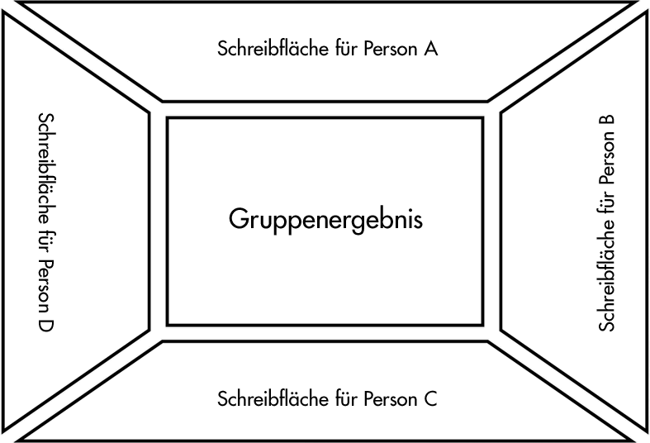**Arbeitsauftrag für die Placemat - Methode[1]:**

1. **Bilden Sie zunächst 4er-Gruppen**
2. Notieren (oder malen) Sie Ihre eigenen Gottesvorstellungen aus der Kindheit in die für Sie vorgesehene Schreibfläche (siehe Vorlage).
3. Tauschen Sie sich in Ihrer Gruppe über Ihre damaligen Gottesvorstellungen aus. Ergänzen und hinterfragen Sie die Vorstellungen Ihrer Gruppenmitglieder.
4. Finden Sie für diese verschiedenen Vorstellungen Oberbegriffe (wie z.B.: „Gott als Vater“) und tragen Sie diese in der Mitte des Placemats ein.
5. Präsentieren und erklären Sie Ihr Gruppen-Ergebnis (Mitte des Placemat) vor der Klasse.
6. **C:\Program Files (x86)\Microsoft Office\MEDIA\CAGCAT10\j0299125.wmfEigene Mappenarbeit: Wie sah der Gott meiner Kindheit aus?**

Übertragen Sie nun die eigenen Gottesvorstellungen Ihrer Kindheit in Ihre Mappe.

A) Gestalten Sie diese Seite ansprechend, evtl. mit einem eigenen Kindheitsfoto oder einem Foto eines bedeutsamen Erinnerungsstücks aus der Kindheit.

B) Welche Ihrer damaligen Gottesvorstellungen sind für Sie heute noch von Bedeutung?

1. Vgl. Methode z.B. unter: www.riepel.net: Methodenkiste